Ставропольский государственный аграрный университет

Кафедра информационных систем

Лекция № 5
Тема: «Технологии программно-аппаратной защиты беспроводных сетей и унифицированные решения

- Защита беспроводных сегментов компьютерной сети
- Стандарт IEEE 802.1x/EAP
- Унифицированные решения защиты

Дисциплина: Программно-аппаратная защита информации

Направление: Информационные системы и технологии

Очное обучение: 2 курс

Лекций – 18 часов ( 9 лекций)

Практических занятий- 36 часов, СР – 54 часа

Аттестация - Экзамен

Заочное обучение: 2 курс 1 семестр,

Лекций – 4 часа

Практических занятий – 4 часа

Контрольная работа- 1

Аттестация - Экзамен

Итого - 144 часа

Набор- 2021, 2022 г.г.

Ставрополь, 2022 г

Лекция № 5
Тема: «Технологии безопасности беспроводных сетей и унифицированные решения
ОПК-5 ,ОПК- 5.2

- Защита беспроводных сегментов компьютерной сети
- Стандарт IEEE 802.1x/EAP
- Унифицированные решения защиты

- Защита беспроводных сегментов компьютерной сети

Говоря о сетевой безопасности как части информационной безопасности объекта, нельзя обойти стороной тему о методах защиты беспроводных сегментов компьютерной сети.
Как уже упоминалось ранее, существует множество технологий, призванных повысить сетевую безопасность, и все они предлагают решения для важнейших компонентов политики в области защиты данных: аутентификации, поддержания целостности данных и активной проверки. Под аутентификацией подразумевается аутентификация пользователя или конечного устройства (хост клиента, сервер, коммутатор, маршрутизатор, межсетевой экран и т.д.) и его местоположения с последующей авторизацией пользователей и конечных устройств. Целостность данных включает такие области, как безопасность сетевой инфраструктуры, безопасность периметра и конфиденциальность данных. Активная проверка помогает удостовериться в том, что установленная политика в области безопасности выдерживается на практике, и отследить все аномальные случаи и попытки несанкционированного доступа.
Стандарт IEEE 802.11 с традиционной безопасностью (Tradition Security Network, TSN) предусматривает два механизма аутентификации беспроводных клиентов: открытую аутентификацию (Open Authentication) и аутентификацию с общим ключом (Shared Key Authentication). Для аутентификации в беспроводных сетях также широко используются два других механизма, которые не являются частью стандарта 802.11, а именно – назначение идентификатора беспроводной локальной сети (Service Set Identifier, SSID) и аутентификация клиента по его MAC-адресу (MAC Address Authentication).
Идентификатор беспроводной локальной сети (SSID) представляет собой атрибут беспроводной сети (так называемое имя сети), позволяющий логически отличать сети друг от друга. Когда пользователь пытается войти в сеть, беспроводной адаптер с помощью программы, прежде всего, сканирует пространство на предмет наличия в ней беспроводных сетей. При применении режима скрытого идентификатора сеть не отображается в списке доступных и подключиться к ней можно только в том случае, если, во-первых, точно известен ее SSID, а во-вторых, заранее создан профиль подключения к этой сети.
Аутентификация в стандарте IEEE 802.11 ориентирована на аутентификацию клиентского устройства радиодоступа, а не конкретного клиента как пользователя сетевых ресурсов (несмотря на то, что в литературе распространено выражение "аутентификация клиента"). Процесс аутентификации клиента беспроводной локальной сети IEEE 802.11 проиллюстрирован на рисунке 2.14 и состоит из следующих этапов:
- Клиент посылает кадр (фрейм) запроса Probe Request во все радиоканалы.
- Каждая точка радиодоступа (Access Point, AP), в зоне радиуса действия которой находится клиент, посылает в ответ фрейм Probe Response.
- Клиент выбирает предпочтительную для него точку радиодоступа и посылает в обслуживаемый ею радиоканал запрос на аутентификацию Authentication Request.
- Точка радиодоступа посылает подтверждение аутентификации Authentication Reply.
- В случае успешной аутентификации клиент посылает точке доступа запрос на соединение (ассоциирование) Association Request.
- Точка доступа посылает в ответ фрейм подтверждения ассоциации Association Response.
- Клиент может теперь осуществлять обмен пользовательским трафиком с точкой радиодоступа и проводной сетью.
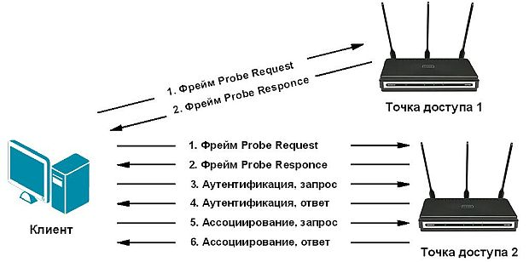
Рис. 3.1. Аутентификация по стандарту 802.11
Аутентификация с общим ключом является вторым методом аутентификации стандарта IEEE 802.11. Процесс аутентификации с общим ключом аналогичен процессу открытой аутентификации, отличаясь тем, что данный метод требует настройки статического ключа шифрования WEP, идентичного на клиентском устройстве (беспроводной адаптер) и на беспроводной точке доступа.
Аутентификация клиента по его MAC-адресу поддерживается многими производителями оборудования для беспроводных сетей, в том числе D-Link. При аутентификации по MAC-адресу происходит сравнение MAC-адреса клиента либо со списком разрешенных (или запрещенных) адресов клиентов, внесенным в МАС-таблицу точки доступа, либо с помощью внешнего сервера аутентификации (рисунок 3.2). Аутентификация по MAC-адресу используется в дополнение к открытой аутентификации и аутентификации с общим ключом стандарта IEEE 802.11 для уменьшения вероятности доступа посторонних пользователей.
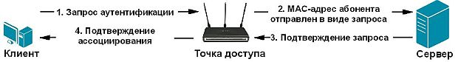
Рис. 3.2. Аутентификация с помощью внешнего сервера
Но перечисленные механизмы аутентификации не обеспечат неуязвимость и полную безопасность беспроводной сети.
Идентификатор SSID регулярно передается точками радиодоступа в специальных фреймах Beacon. Любая приемо-передающая станция, расположенная в радиусе действия и поддерживающая стандарт 802.11, может определить SSID с помощью анализатора трафика протокола 802.11. Некоторые точки радиодоступа, в том числе D-Link, позволяют административно запретить широковещательную передачу SSID внутри фреймов Beacon. Однако и в этом случае SSID можно легко определить путем захвата фреймов Probe Response, посылаемых точками радиодоступа. SSID не обеспечивает конфиденциальность данных, данный идентификатор не разрабатывался для использования в качестве механизма обеспечения безопасности. Кроме этого, отключение широковещательной передачи SSID точками радиодоступа может серьёзно отразиться на совместимости оборудования беспроводных сетей различных производителей при использовании в одной беспроводной сети.
Открытая аутентификация не позволяет точке доступа определить, разрешен ли клиенту доступ к сети или нет. Это становится уязвимым местом в системе безопасности в том случае, если в беспроводной локальной сети не используется так называемое WEP-шифрование. В случаях, когда использование WEP-шифрования не требуется или невозможно (например, в беспроводных локальных сетях публичного доступа), методы аутентификации более высокого уровня могут быть реализованы посредством Интернет-шлюзов.
Стандарт IEEE 802.11 требует передачи MAC-адресов клиента и точки радиодоступа в открытом виде. В результате этого в беспроводной сети, использующей аутентификацию по MAC-адресу, злоумышленник может обмануть метод аутентификации путём подмены своего MAC-адреса на разрешенный.
Первым стандартом шифрования данных в беспроводных сетях стал протокол WEP (Wired Equivalent Privacy). Шифрование осуществляется с помощью 40 или 104-битного ключа (поточное шифрование с использованием алгоритма RC4 на статическом ключе) и дополнительной динамической составляющей размером 24 бита, называемой вектором инициализации (Initialization Vector, IV).
Процедура WEP-шифрования выглядит следующим образом. Первоначально передаваемые в пакете данные проверяются на целостность (алгоритм CRC-32) для получения значения контроля целостности (Integrity Check Value, ICV), добавляемого в конец исходного сообщения. Далее генерируется 24-битный вектор инициализации (IV), а к нему добавляется статический (40- или 104-битный) секретный ключ. Полученный таким образом 64- или 128-битный ключ и является исходным ключом для генерации псевдослучайного числа, которое используется для шифрования данных. Далее данные смешиваются (шифруются) с помощью логической операции XOR с псевдослучайной ключевой последовательностью, а вектор инициализации добавляется в служебное поле кадра.
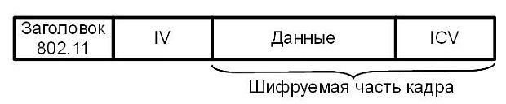
Рис. 3.3. Формат WEP-кадра
Как и любая другая система безопасности на основе паролей, надежность WEP зависит от длины и состава ключа, а также частоты его смены. Первый серьезный недостаток – применение статического ключа – за относительно небольшое время ключ можно подобрать перебором. И второй недостаток WEP-шифрования – самосинхронизация для каждого сообщения, поскольку вектор инициализации передается незашифрованным текстом с каждым пакетом и через небольшой промежуток времени он повторяется. В результате протокол шифрования WEP на основе алгоритма RC4 в настоящее время не является стойким.
Комплексная система обеспечения безопасности беспроводных сетей
На смену WEP пришёл стандарт IEEE 802.11i, представляющий из себя комплексную систему обеспечения безопасности. Эта система включает в себя системы аутентификации, создания новых ключей для каждой сессии, управления ключами (на базе технологии Remote Access Dial-In User Service, RADIUS), проверки подлинности пакетов и т.д.
Разработанный стандарт IEEE 802.11i призван расширить возможности протокола IEEE 802.11, предусмотрев средства шифрования передаваемых данных, а также централизованной аутентификации пользователей и рабочих станций.
Основные организации, участвующие в разработке и продвижении стандартов Wi-Fi, в лице ассоциаций Wi-Fi Alliance и IEEE, не дожидаясь ратификации стандарта IEEE 802.11i, в ноябре 2002г. анонсировали спецификацию Wi-Fi Protected Access (WPA), соответствие которой обеспечивает совместимость оборудования различных производителей. В последующем WPA стал составной частью стандарта IEEE 802.11i.
Новый стандарт безопасности WPA обеспечил уровень безопасности куда больший, чем может предложить WEP, и имеет то преимущество, что микропрограммное обеспечение более старого оборудования может быть заменено без внесения аппаратных изменений.
А позже был разработан и утвержден стандарт WPA2, обеспечивающий еще более высокий уровень безопасности, чем первая версия WPA.
WPA/WPA2 (Wi-Fi Protected Access, защищенный доступ Wi-Fi) представляет собой обновленную программу сертификации устройств беспроводной связи. Преимуществами WPA являются усиленная безопасность данных и ужесточенный контроль доступа к беспроводным сетям. Изначально WPA основывался на протоколе TKIP (Temporal Key Integrity Protocol), использующий метод шифрования RC4. Между тем WPA2 задействует новый метод шифрования CCMP (Counter-Mode with CBC-MAC Protocol), основанный на более мощном, чем RC4, алгоритме шифрования AES (Advanced Encryption Standard). CCMP является обязательной частью стандарта WPA2 и необязательной частью стандарта WPA. Кроме того, в WPA/WPA2 обеспечена поддержка стандартов IEEE 802.1х, протокола EAP (Extensible Authentication Protocol – расширяемый протокол аутентификации) и проверка целостности сообщений MIC (Message Integrity Check).
Wi-Fi Alliance дает следующую формулу для определения сути WPA:
WPA = IEEE 802.1X + TKIP + EAP + MIC
Из этой формулы видно, что WPA, по сути, является суммой нескольких технологий.
Стандарт IEEE 802.1x не требует обязательной смены ключей шифрования одноадресной рассылки. Кроме того, в стандартах IEEE 802.11 и IEEE 802.1x не определены механизмы изменения открытого ключа шифрования, который используется для многоадресного и широковещательного трафика. В WPA требуется смена обоих ключей. В случае использования ключа одноадресной рассылки протокол TKIP (Temporal Key Integrity Protocol) изменяет ключ для каждого кадра, а изменение синхронизируется между беспроводным клиентом и точкой беспроводного доступа. Для общего ключа шифрования в WPA включены средства передачи измененного ключа от точки беспроводного подключения к клиентам.
TKIP отвечает за увеличение размера ключа с 40 до 128 бит, а также за замену одного статического ключа WEP-ключами, которые автоматически генерируются и рассылаются сервером аутентификации. Кроме того, в TKIP используется специальная иерархия ключей и методология управления ключами, которая убирает излишнюю предсказуемость, которая использовалась для несанкционированного снятия защиты WEP-ключей.
Сервер аутентификации после получения сертификата от пользователя использует 802.1х для генерации уникального базового ключа для сеанса связи. TKIP осуществляет передачу сгенерированного ключа пользователю и точке доступа, после чего выстраивает иерархию ключей плюс систему управления. Для этого используется двусторонний ключ для динамической генерации ключей шифрования данных, которые в свою очередь используются для шифрования каждого пакета данных. Подобная иерархия ключей TKIP заменяет один ключ WEP (статический) на 500 миллиардов возможных ключей, которые будут использованы для шифрования данного пакета данных.
Как упомянуто выше, в стандарте WPA используется расширяемый протокол аутентификации EAP как основа для механизма аутентификации пользователей. Непременным условием аутентификации является предъявление пользователем свидетельства, подтверждающего его право на доступ в сеть. Для этого права пользователь проходит проверку по специальной базе зарегистрированных пользователей. Без аутентификации работа в сети для пользователя будет запрещена.
WPA может работать в двух режимах: Enterprise (корпоративный) и Pre-Shared Key (персональный).
В первом случае, хранение базы данных и проверка аутентичности по стандарту IEEE 802.1x в больших сетях обычно осуществляются специальным сервером, чаще всего RADIUS.
Во втором случае подразумевается применение WPA всеми категориями пользователей беспроводных сетей, т.е. имеет упрощенный режим, не требующий сложных механизмов. Этот режим называется WPA-PSK (Pre-Shared Key) и предполагает введение одного пароля на каждый узел беспроводной сети (точку доступа, беспроводной маршрутизатор, клиентский адаптер, мост). До тех пор пока пароли совпадают, клиенту будет разрешен доступ в сеть. Можно заметить, что подход с использованием пароля делает WPA-PSK уязвимым для атаки методом подбора, однако этот режим избавляет от путаницы с ключами WEP, заменяя их целостной и четкой системой на основе цифробуквенного пароля.
Другим важным механизмом аутентификации является проверка целостности сообщений MIC (Message Integrity Check). Ее используют для предотвращения перехвата пакетов данных, содержание которых может быть изменено, а модифицированный пакет вновь передан по сети. MIC построена на основе мощной математической функции, которая применяется на стороне отправителя и получателя, после чего сравнивается результат. Если проверка показывает на несовпадение результатов вычислений, данные считаются ложными и пакет отбрасывается. Благодаря такому механизму могут быть ликвидированы слабые места защиты, способствующие проведению атак с использованием поддельных фреймов и манипуляцией битами.
Даже не принимая во внимания тот факт, что WEP не обладает какими-либо механизмами аутентификации пользователей как таковой, его ненадёжность состоит, прежде всего, в криптографической слабости алгоритма шифрования. Стандарт WPA/WPA2 позволяет использовать алгоритм AES – симметричный алгоритм блочного шифрования (размер блока 128 бит, ключ 128/192/256 бит).
CCMP (Counter Mode with Cipher Block Chaining Message Authentication Code Protocol – протокол блочного шифрования с кодом аутентичности сообщения и режимом сцепления блоков и счётчика) – протокол шифрования IEEE 802.11i, созданный для замены TKIP – обязательного протокола шифрования в WPA и WEP – как более надёжный вариант. CCMP, являясь частью стандарта 802.11i, использует алгоритм AES. В отличие от TKIP, управление ключами и целостностью сообщений осуществляется одним компонентом, построенным вокруг AES с использованием 128-битного ключа, 128-битного блока, в соответствии со стандартом шифрования FIPS-197.
Стандарт IEEE 802.11i использует концепцию повышенной безопасности (Robust Security Network, RSN), и это потребует изменений в аппаратной части и программном обеспечении, т.е. сеть, полностью соответствующая RSN, станет несовместимой с существующим оборудованием WEP. Сейчас пока еще поддерживается как оборудование RSN, так и WEP (на самом деле WPA/TKIP было решением, направленным на сохранение инвестиций в оборудование), но в дальнейшем устройства WEP перестанут использоваться.
IEEE 802.11i применим к различным сетевым реализациям и может задействовать TKIP, но по умолчанию RSN использует AES (Advanced Encryption Standard) и CCMP (Counter Mode CBC MAC Protocol) и, таким образом, является более мощным расширяемым решением (AES – блочный шифр, оперирующий блоками данных по 128 бит).
802.11i (WPA2) – это наиболее устойчивое и безопасное решение, предназначенное в первую очередь для больших предприятий, где управление ключами и администрирование были главной головной болью. С 13 марта 2006 года поддержка WPA2 является обязательным условием для всех сертифицированных Wi-Fi устройств.
Производительность канала связи, как свидетельствуют результаты тестирования оборудования различных производителей, падает на 5-20% при включении как WEP-шифрования, так и WPA. Однако испытания того оборудования, в котором включено шифрование AES вместо TKIP, не показали сколько-нибудь заметного падения скорости.
WPA2, так же как и WPA, может работать в двух режимах: Enterprise (корпоративный) и Pre-Shared Key (персональный).

- Стандарт IEEE 802.1x/EAP

Проблемы, с которыми столкнулись разработчики и пользователи сетей на основе стандарта IEEE 802.11, вынудили искать новые решения защиты беспроводных сетей. Были выявлены компоненты, влияющие на системы безопасности беспроводной локальной сети:
- архитектура аутентификации;
- механизм аутентификации;
- механизм обеспечения конфиденциальности и целостности данных.
Стандарт IEEE 802.1x описывает единую архитектуру контроля доступа к портам с использованием разнообразных методов аутентификации клиентов и обеспечивает аутентификацию пользователей на канальном уровне любой топологии (как проводной, так и беспроводной) семейства стандартов IEEE 802.
Алгоритм аутентификации EAP поддерживает централизованную аутентификацию элементов инфраструктуры беспроводной сети и её пользователей с возможностью динамической генерации ключей шифрования.
Аутентификация по стандарту IEEE 802.1x – это процесс, независимый от аутентификации по стандарту IEEE 802.11. При аутентификации по стандарту IEEE 802.1х используется метод установления подлинности между клиентом и сервером (например, удаленная аутентификация RADIUS), к которому подключена точка доступа. Процесс аутентификации использует идентификационную информацию, например, пароль пользователя, который не передается через беспроводную сеть. Большинство видов аутентификации IEEE 802.1х поддерживают динамические ключи для пользователя, сеанса и для усиления защиты ключа.
Аутентификация стандарта IEEE 802.1x для беспроводных сетей имеет три главных компонента:
- Беспроводной клиент (программное обеспечение клиентского устройства)
- Аутентификатор (точка доступа)
- Сервер аутентификации (RADIUS)
Защита аутентификации стандарта 802.1х инициирует запрос на аутентификацию от клиента беспроводной сети в точку доступа, которая устанавливает его подлинность через протокол EAP в соответствующем сервере RADIUS. Этот сервер RADIUS может выполнить аутентификацию пользователя (с помощью пароля или сертификата) или компьютера (с помощью адреса MAC). Теоретически, клиент беспроводной сети не может войти в сеть до завершения транзакции. (Не все методы аутентификации используют сервер RADIUS. Режимы WPA-PSK и WPA2-PSK используют общий пароль, который вводится в точке доступа и в устройствах, запрашивающих доступ к сети).
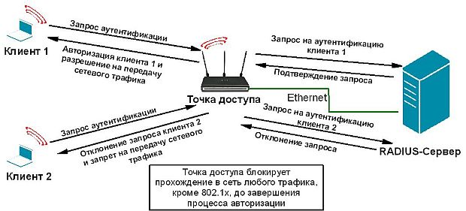

Рис. 3.4. Процесс аутентификации в 802.1x/EAP

IEEE 802.1x предоставляет клиенту беспроводной локальной сети лишь средства передачи атрибутов серверу аутентификации и допускает использование различных методов и алгоритмов аутентификации. Задачей сервера аутентификации является поддержка требуемых политикой сетевой безопасности методов аутентификации.
Аутентификатор (точка доступа) создаёт логический порт для каждого клиента на основе его идентификатора ассоциирования. Логический порт имеет два канала для обмена данными. Неконтролируемый канал беспрепятственно пропускает трафик из беспроводного сегмента в проводной и обратно, в то время как контролируемый канал требует успешной аутентификации для беспрепятственного прохождения сетевого трафика.
Таким образом, в терминологии стандарта IEEE 802.1x точка доступа играет роль коммутатора в проводных сетях Ethernet. Очевидно, что в проводном сегменте сети, к которому подсоединена точка доступа, должен быть подключен сервер аутентификации. Его функции, как уже отмечалось ранее, обычно выполняет RADIUS-сервер, интегрированный с той или иной базой данных пользователей, в качестве которой может выступать стандартный RADIUS, LDAP или Windows Active Directory. Беспроводные шлюзы высокого класса могут реализовывать как функции аутентификатора, так и сервера аутентификации.
Клиент активизируется и ассоциируется с точкой доступа (или физически подключается к сегменту в случае проводной локальной сети). Аутентификатор распознаёт факт подключения и активизирует логический порт для клиента, сразу переводя его в состояние "неавторизован". В результате этого через клиентский порт возможен обмен лишь трафиком протокола IEEE 802.1x, для всего остального трафика порт заблокирован. Поскольку в локальных сетях IEEE 802.11 нет физических портов, то ассоциация между беспроводным клиентским устройством и точкой доступа считается сетевым портом доступа. Клиент также может (но не обязан) отправить сообщение EAP Start (начало аутентификации EAP) для запуска процесса аутентификации.
После завершения аутентификации сервер отправляет сообщение RADIUS-ACCEPT (принять) или RADIUS-REJECT (отклонить) аутентификатору. При получении сообщения RADI¬US-ACCEPT аутентификатор переводит порт клиента в состояние "авторизован", и начинается передача всего трафика пользователя.
В стандарте IEEE 802.1x аутентификация пользователей на канальном уровне выполняется по протоколу EAP. Протокол EAP подобен протоколу CHAP (Challenge Handshake Authentication Protocol – протокол взаимной аутентификации), который применяется в РРР (Point to Point Protocol – протокол соединения "точка-точка"), он предназначен для использования в локальных сетях. EAP является "обобщённым" протоколом в системе аутентификации, авторизации и учёта (authentication, authorization, and accounting, AAA), обеспечивающим работу разнообразных методов аутентификаци. AAA-клиент (сервер доступа по терминологии AAA в беспроводной сети представлен точкой доступа), поддерживающий EAP, может не понимать конкретных методов, используемых клиентом и сетью в процессе аутентификации. Сервер доступа туннелирует сообщения протокола аутентификации, которыми обмениваются клиент и сервер аутентификации. Сервер доступа интересует лишь факт начала и окончания процесса аутентификации.
Есть несколько вариантов ЕАР, спроектированных с участием различных компаний-производителей. Такое разнообразие вносит дополнительные проблемы совместимости, так что выбор подходящего оборудование и программного обеспечения для беспроводной сети становится непростой задачей. Возможные варианты EAP при конфигурировании способа аутентификации пользователей в беспроводной сети:
EAP-MD5 – это обязательный уровень ЕАР, который должен присутствовать во всех реализациях стандарта 802.1x, именно он был разработан первым. С точки зрения работы он дублирует протокол CHAP. Протокол EAP-MD5 не поддерживает динамическое распределение ключей. Кроме того, он уязвим для атаки "человек посередине" с применением фальшивой точки доступа и для атаки на сервер аутентификации, так как аутентифицируются только клиенты. И наконец, в ходе аутентификации злоумышленник может подслушать запрос и зашифрованный ответ, после чего провести атаку с известным открытым или шифрованным текстом.
EAP-TLS (EAP-Transport Layer Security – протокол защиты транспортного уровня) поддерживает взаимную аутентификацию на базе сертификатов. EAP-TLS основан на протоколе SSLv3 и требует наличия удостоверяющего центра. Протоколы TLS и SSL используют ряд элементов инфраструктуры PKI (Public Key Infrastructure). Клиент должен иметь действующий сертификат для аутентификации по отношению к сети. AAA-сервер должен иметь действующий сертификат для аутентификации по отношению к клиенту. Центр сертификации с сопутствующей инфраструктурой управляет сертификатами субъектов PKI. Клиент и RADIUS-сервер должны поддерживать метод аутентификации EAP-TLS. Точка доступа должна поддерживать процесс аутентификации в рамках 802.1x/EAP, хотя может и не знать деталей конкретного метода аутентификации.
EAP-LEAP (Lightweight ЕАР – облегчённый EAP) был первой (и на протяжении длительного времени единственной) схемой аутентификации в стандарте IEEE 802.1x, основанной на паролях. Сервер аутентификации посылает клиенту запрос, а тот должен вернуть пароль, предварительно выполнив его свертку со строкой запроса. Будучи основан на применении паролей, EAP-LEAP аутентифицирует пользователя, а не устройство. В то же время очевидна уязвимость этого варианта для атак методом полного перебора и по словарю, не характерная для методов аутентификации с применением сертификатов.
PEAP (Protected ЕАР – защищённый EAP) и EAP-TTLS (Tunneled Transport Layer Security ЕАР – протокол защиты транспортного уровня EAP) достаточно популярны и поддерживаются производителями сетевого оборудования, в том числе D-link. Для работы EAP-TTLS требуется, чтобы был сертифицирован только сервер аутентификации, а у претендента сертификата может и не быть, так что процедура развертывания упрощается. EAP-TTLS поддерживает также ряд ранних методов аутентификации, в том числе PAP, CHAP, MS-CHAP, MS-CHAPv2 и даже EAP-MD5. Чтобы обеспечить безопасность при использовании этих методов, EAP-TTLS создает зашифрованный по протоколу TLS туннель, внутри которого эти протоколы и работают. Протокол РЕАР очень похож на EAP-TTLS, только он не поддерживает методы аутентификации типа РАР и CHAP. Вместо них поддерживаются протоколы PEAP-MS-CHAPv2 и PEAP-EAP-TLS, работающие внутри безопасного туннеля. Поддержка РЕАР реализована в пакете программ точек доступа D-link и хорошо реализована в наиболее популярных операционных системах персональных компьютеров. В общем виде схема обмена РЕАР выглядит следующим образом:
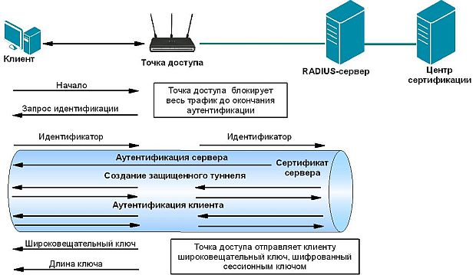
Рис. 3.5. Процесс аутентификации PEAP
Еще два варианта ЕАР – это EAP-SIM и ЕАР-АКА для аутентификации на базе SIM и USIM (Universal Subscriber Identity Modules). В основном они предназначены для аутентификации в сетях GSM, а не в беспроводных сетях IEEE 802.11. Тем не менее, протокол EAP-SIM поддерживается точками доступа и клиентскими устройствами некоторых производителей.
Развертывание беспроводных виртуальных сетей
Подробнее технология VPN рассмотрена в разделе "Виртуальные частные сети (VPN)". Здесь мы рассмотрим ситуации, возможные в беспроводных сетях.
Виртуальная частная сеть (VPN) – это метод, позволяющий воспользоваться сетевой инфраструктурой общего пользования, например сетью Интернет, для предоставления удаленным офисам или отдельным пользователям безопасного доступа к локальной сети организации. Поскольку беспроводные сети 802.11 работают в нелицензируемом диапазоне частот и легкодоступны для случайного или злонамеренного прослушивания, то именно в них развертывание и обслуживание VPN приобретает особую важность, если необходимо обеспечить высокий уровень защиты информации.
Защищать нужно как соединения между хостами в беспроводной локальной сети, так и двухточечные каналы между беспроводными мостами. Для обеспечения безопасности особо секретных данных нельзя полагаться на какой-то один механизм или на защиту лишь одного уровня сети. В случае двухточечных каналов проще и экономичнее развернуть VPN, покрывающую две сети, чем реализовывать защиту на базе стандарта IEEE 802.11i включающую RADIUS-сервер и базу данных о пользователях.
VPN и технологии безопасности беспроводных сетей не конкурируют, а дополняют друг друга. VPN работает поверх разделяемых сетей общего пользования, обеспечивая в то же время конфиденциальность за счет специальных мер безопасности и применения туннельных протоколов, таких как туннельный протокол на канальном уровне (Layer Two Tunneling Protocol, L2TP). Смысл их в том, что, осуществляя шифрование данных на отправляющем конце и дешифрирование на принимающем, протокол организует туннель, в который не могут проникнуть данные, незашифрованные должным образом. Дополнительную безопасность может обеспечить шифрование не только самих данных, но и сетевых адресов отправителя и получателя. Беспроводную локальную сеть можно сравнить с разделяемой сетью общего пользования, а в некоторых случаях она таковой и является (например, хот-споты).
VPN-сеть не является устойчивой к DoS- или DDoS-атакам и не может гарантировать доступность на физическом уровне просто в силу своей виртуальной природы и зависимости от нижележащих протоколов.
Две наиболее важные особенности VPN, особенно в беспроводных средах, где имеется лишь ограниченный контроль над распространением сигнала – это целостность и, что еще более существенно, конфиденциальность данных. Предположим ситуацию, когда злоумышленнику удалось преодолеть шифрование по протоколу WEP и подключиться к беспроводной локальной сети. Если VPN отсутствует, то он сможет прослушивать данные и вмешиваться в работу сети. Но если пакеты аутентифицированы, то атака "человек посередине" становится практически бесполезной, хотя перехватить данные по-прежнему легко. Включение в VPN элемента шифрования уменьшает негативные последствия перехвата данных. VPN обеспечивает не столько полную изоляцию всех сетевых взаимодействий, сколько осуществление таких взаимодействий в более контролируемых условиях с четко определенными группами допущенных участников.
Системы обнаружения вторжения в беспроводных сетях
Системы обнаружения вторжения (Intrusion Detection System, IDS) – это устройства, с помощью которых можно выявлять и своевременно предотвращать вторжения в вычислительные сети. Они делятся на два вида: на базе сети и на базе узла.
Сетевые системы (Network Intrusion Detection Systems, NIDS) анализируют трафик с целью обнаружения известных атак на основании имеющихся у них наборов правил (экспертные системы). Подмножеством сетевых систем обнаружения вторжений являются системы для наблюдения только за одним узлом сети (Network Node IDS).
Другой вид систем обнаружения вторжений представляют системы на базе узла (Host Intrusion Detection Systems, HIDS). Они устанавливаются непосредственно на узлах и осуществляют наблюдение за целостностью файловой системы, системных журналов и т.д.
NIDS делятся в свою очередь на две большие категории: на основе сигнатур и на основе базы знаний. Сигнатурные IDS наиболее распространены. В таких системах события, происходящие в сети, сравниваются с признаками известных атак, которые и называются сигнатурами. Базы данных, содержащие сигнатуры, необходимо надежно защищать и часто обновлять. IDS на основе базы знаний следят за сетью, собирают статистику о её поведении в нормальных условиях, обнаруживают различные отклонения и помечают их как подозрительные. Поэтому такие IDS еще называют основанными на поведении или статистическими.
Для эффективной работы статистической IDS необходимо иметь надежную информацию о том, как ведет себя сеть в нормальных условиях, так называемую точку отсчета. Хотя такую IDS обмануть сложнее, но и у нее есть свои проблемы: ложные срабатывания и трудности при обнаружении некоторых видов коммуникаций по скрытому каналу. Ложные срабатывания особенно вероятны в беспроводных сетях из-за нестабильности передающей среды. Кроме того, атаки, проведенные на ранних стадиях периода фиксации точки отсчета, могут исказить процедуру обучения статистической IDS.
Хорошая IDS для беспроводной сети должна быть одновременно сигнатурной и статистической. Некоторые инструменты для проведения атак на беспроводные сети имеют четко выраженные сигнатуры. Если они обнаруживаются в базе данных, то можно поднимать тревогу. С другой стороны, у многих атак очевидных сигнатур нет, зато они вызывают отклонения от нормальной работы сети на нижних уровнях стека протоколов. Отклонение может быть неощутимым (например, несколько пришедших не по порядку фреймов) или сразу заметным (выросшая в несколько раз нагрузка). Обнаружение таких аномалий – это непростая задача, поскольку не существует двух одинаковых беспроводных сетей. То же относится и к проводным локальным сетям, но там хотя бы нет радиопомех, отражения, рефракции и рассеивания сигнала. Поэтому эффективное применение IDS в беспроводных сетях возможно только после длительного периода детального исследования сети. При разворачивании системы необходимо четко понимать, что, как и зачем нужно анализировать и постараться ответить на эти вопросы, чтобы сконструировать необходимую систему IDS.
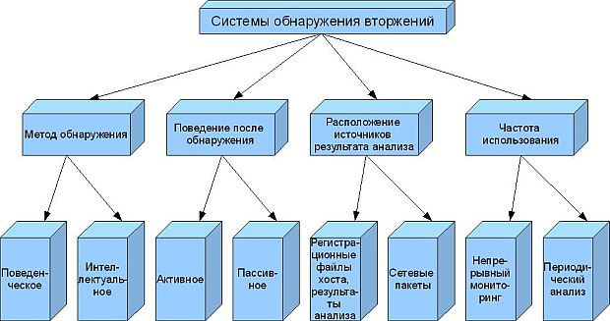
Рис. 3.6. Характеристики систем обнаружения вторжений
Только собрав значительный объем статистических данных о работе конкретной сети, можно решить, что является аномальным поведением, а что – нет, и идентифицировать проблемы со связью, ошибки пользователей и атаки. Многократные запросы на аутентификацию по протоколу IEEE 802.1x/LEAP могут свидетельствовать о попытке атаки методом полного перебора. Но это может объясняться и тем, что пользователь забыл свой пароль или работой плохо написанного клиентского приложения, которое продолжает попытки войти в сеть, пока не будет введен правильный пароль. Увеличение числа фреймов-маяков может быть признаком DoS-атаки или присутствия в сети фальшивой точки доступа, но не исключено, что все дело в неисправной или неправильно сконфигурированной законной точке доступа. События, фиксируемые IDS на верхних уровнях стека протоколов, например большое число фрагментированных пакетов или запросов TCP SYN, может указывать на сканирование портов или DoS-атаку, но, возможно, это просто результат плохой связи на физическом уровне.

3 Унифицированные решения

В данном разделе познакомимся с одним любопытным решением компании D-Link, связанным с созданием унифицированных коммутируемых локальных сетей (проводных и беспроводных), которые обеспечивают высокую производительность при безопасной передаче информации и масштабируемость с возможностью управления и контроля.
Система Унифицированного Доступа (Unified Access System) – комплексное решение от компании D-Link. Позволяет развёртывать безопасные беспроводные сети WLAN (Wireless LAN), обеспечивая внедрение современных беспроводных сетевых возможностей, в том числе бесшовный роуминг уровней L2 и L3 для конечных пользователей.
В приведенном на рис. 3.7 примере организации локальной сети точки доступа отделов 1 и 2 управляются коммутатором Unified Access.
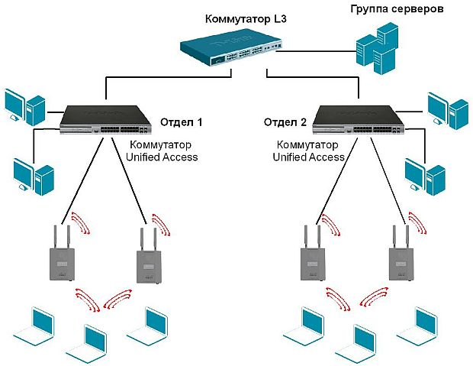
Рис. 3.7. Организация локальной сети с использованием Unified Access System
Компоненты D-Link Unified Access System:
- Унифицированные проводные/беспроводные коммутаторы Gigabit Ethernet, серии D-Link DWS-3024/3024L/3026/4026:
- Коммутируемые беспроводные точки доступа типа DWL-8500/8600AP – унифицированные беспроводные точки доступа, управление которыми осуществляется при подключении к беспроводному коммутатору DWS-3024/3024L/3026/4026.
Гигабитные беспроводные коммутаторы DWS-3024/3024L/3026/4026 являются корневыми устройствами, позволяющими управлять безопасностью, полосой пропускания и поддерживать функционирование всей беспроводной сети. Помимо этого, выполняя мониторинг пользователей и управляя их аутентификацией во время роуминга, коммутаторы могут задавать и управлять всеми параметрами беспроводных точек доступа, включая радиочастотные каналы, управление питанием, сегментацией беспроводного трафика, роумингом, балансировкой нагрузки, обнаружением несанкционированных точек доступа и параметрами безопасности.
Разработанные для легкого развертывания сети, коммутаторы поддерживают от 24 до 64 (в зависимости от модели) беспроводных точек доступа, которые могут быть подключены к портам беспроводного коммутатора непосредственно или опосредованно через коммутатор локальной сети. В сетях малого и среднего бизнеса (сектор SMB – Small and Medium Business) для управления несколькими точками доступа или для использования в смешанной проводной/беспроводной локальной сети потребуется только один беспроводной коммутатор. При увеличении количества точек доступа в систему централизованного управления можно объединить до 4 коммутаторов. Благодаря простоте расширения, поддержке гигабитных скоростей для подключения высокоскоростных точек доступа и маршрутизации уровня 3 для организации межсетевого роуминга, DWS-3024/3024L/3026/4026 обеспечивают архитектуру, которая унифицирует и упрощает сложную конфигурацию беспроводной сети, подготавливая простой переход к будущим технологиям.
Коммутируемые беспроводные точки доступа DWL-8500/8600 являются высокопроизводительными устройствами, предоставляя беспроводным клиентам мобильность и возможность работы в двух частотных диапазонах (2,4 Ггц и 5 ГГц). При подключении к этим коммутаторам каждая точка доступа (AP, Access Point) автоматически настраивается на оптимальный радиочастотный канал и выходную мощность передатчика, обеспечивая беспроводных клиентов сигналом наилучшего качества.
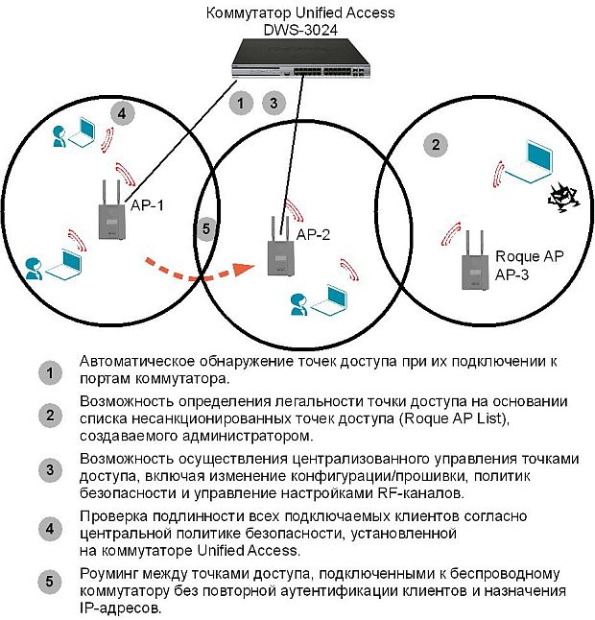
Рис. 3.8. Организация беспроводной сети с использованием коммутатора и точек доступа Unified Access System
Каждый клиент, подключаемый к беспроводной сети, проходит через процесс строгой аутентификации, что гарантирует максимальную безопасность. Неважно, является ли клиент постоянным пользователем, гостем или просто имеет доступ к сети отдела, коммутаторы DWS-3024/3024L/3026/4026 защищают сетевую инфраструктуру с помощью большого набора функций безопасности, включая: WEP-шифрование данных, WPA/WPA2, аутентификацию пользователей 802.1x и стандарт безопасности 802.11i, адаптивный портал и аутентификацию MAC-адресов.
Коммутаторы обеспечивают определение и обнаружение несанкционированных точек доступа для предотвращения нелегального вторжения во внутреннюю сеть, а также предоставляют такие сервисы, как членство в виртуальной частной группе (SSID), аутентификацию, определение местонахождения и выдачу статистики о сетях. Во время роуминга пользователь сохраняет авторизацию, т.к. все коммутаторы DWS-3024/3024L/3026/4026 имеют общую базу данных, гарантируя безопасный доступ к соответствующим ресурсам сети. Наряду с проверкой учетных данных подключаемых пользователей в локальной базе данных, также может быть осуществлена аутентификация пользователей на внешнем сервере RADIUS.
Кроме того, DWS-4026 поддерживает новейшую функцию Wireless Intrusion Detection System (WIDS), предназначенную для обнаружения несанкционированных точек доступа и несанкционированных клиентов, а также различных угроз безопасности беспроводной сети. С помощью функции WIDS администраторы могут обнаружить различные угрозы и использовать сканирование радиочастотных каналов для обзора беспроводной сети в целях предотвращения любых потенциальных угроз безопасности. Для проводных клиентов DWS-4026 использует функцию Dynamic ARP Inspection (DAI) и DHCP Snooping для обеспечения максимальной безопасности. Совместное использование функций Dynamic ARP Inspection (DAI) и DHCP Snooping предотвращает угрозы самого высокого уровня, например, "man-in-the-middle" и ARP poisoning.
Благодаря централизованным радиочастотным политикам, автоматическому выбору наименее используемого канала и балансировке нагрузки точек доступа, коммутаторы DWS-3024/3024L/3026/4026 могут эффективно управлять беспроводной полосой пропускания для оптимизации трафика WLAN.
Коммутаторы поддерживают централизованную базу данных с информацией по доступу беспроводных пользователей к ресурсам, например, MAC-адреса и ключи аутентификации. В сети с несколькими коммутаторами эта информация обеспечивается обменом данными между ними. По мере перемещения пользователей по офису с использованием беспроводного оборудования, может меняться используемая для подключения точка доступа.

Контрольные вопросы:
- Аутентификация устройств сети.
- Целостность данных.
- Активная проверка защиты сети.
- Идентификатор беспроводной локальной сети (SSID).
- Аутентификация в стандарте IEEE 802.11.
- Аутентификация с помощью внешнего сервера.
- Процесс аутентификации PEAP.
- Системы обнаружения вторжения в беспроводных сетях.
- Унифицированные решения.

